Министерство науки и высшего образования Российской Федерации

**Федеральное государственное бюджетное образовательное учреждение**

**высшего образования**

«Владимирский государственный университет

имени Александра Григорьевича и Николая Григорьевича Столетовых»

(ВлГУ)

Кафедра информационных систем и программной инженерии

**Лабораторная работа №4**

**по дисциплине**

**«Интерактивные графические системы»**

**НАНЕСЕНИЕ РАЗМЕРОВ**

**Выполнил**:

ст. гр. ПРИ-120

Д. А. Грачев

**Принял**:

Монахова Г. Е.

Владимир, 2022

ЦЕЛЬ РАБОТЫ

Приобретение практических навыков в работе с размерами в AutoCAD 2016. Создание размерного стиля, нанесение размерных цепей и размеров от общей базы. Выполнение упражнений по нанесению и редактированию линейных, радиальных и угловых размеров.

ВЫПОЛНЕНИЕ РАБОТЫ

1. Откроем чертеж с лабораторной работы №3

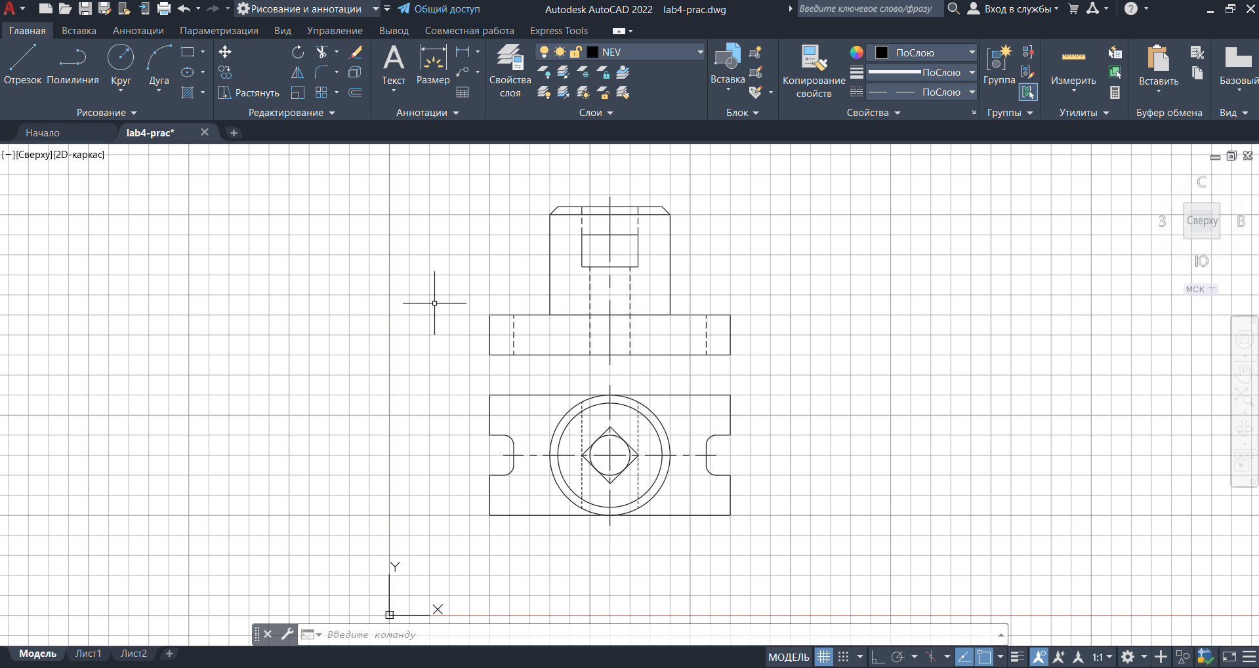

1. Создадим новый слой для размеров

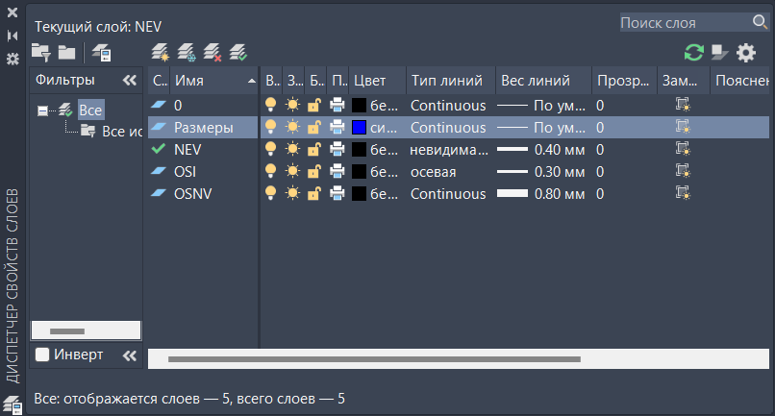

1. Установим нужные объектные привязки

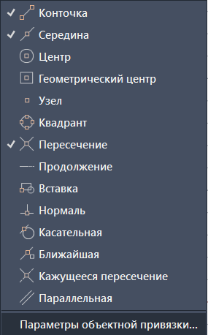

1. Перейдем в окно «Диспетчер размерных стилей»

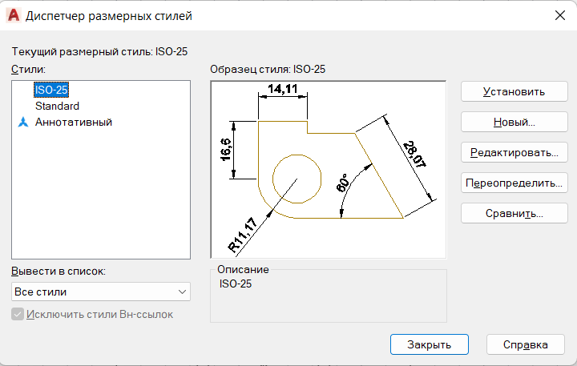

1. Создадим новый размерный стиль с названием «Размер_1», при нажатии на кнопку «Далее» откроется окно «Новый размерный стиль»

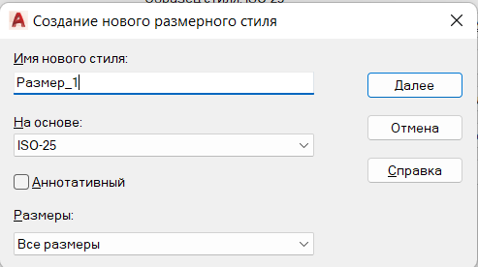

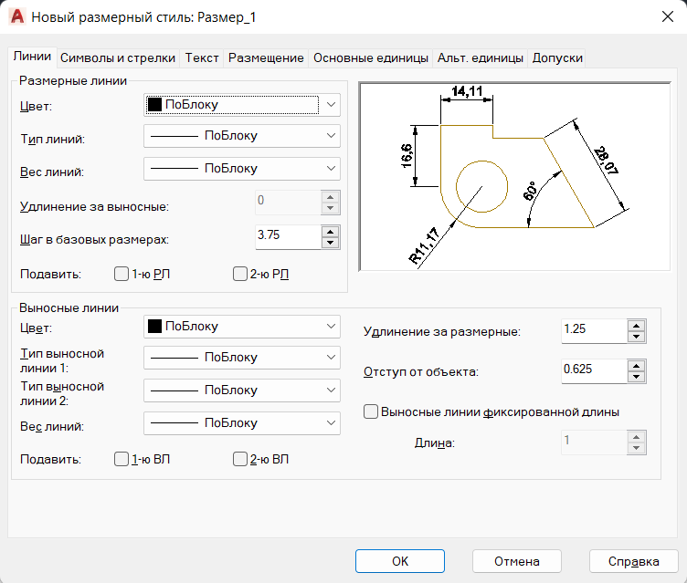

1. Настроим новый размерный стиль

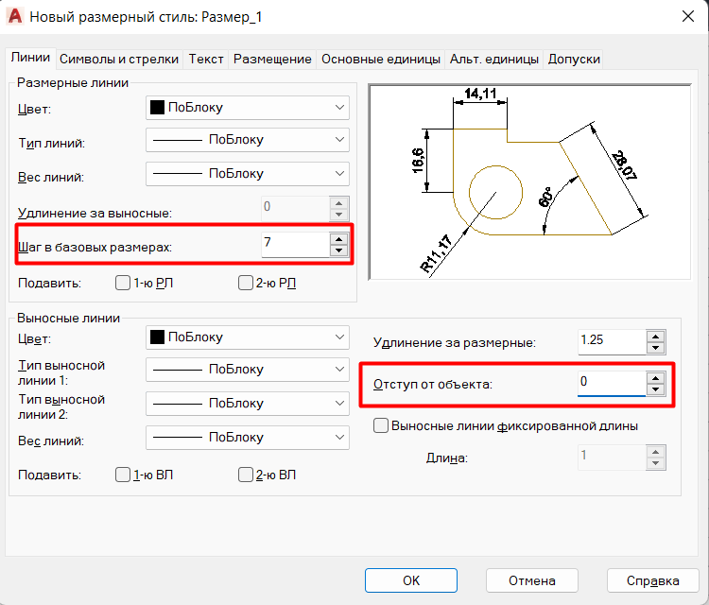

1. С помощью команды «РЗМЛИНЕЙНЫЙ» укажем размер детали

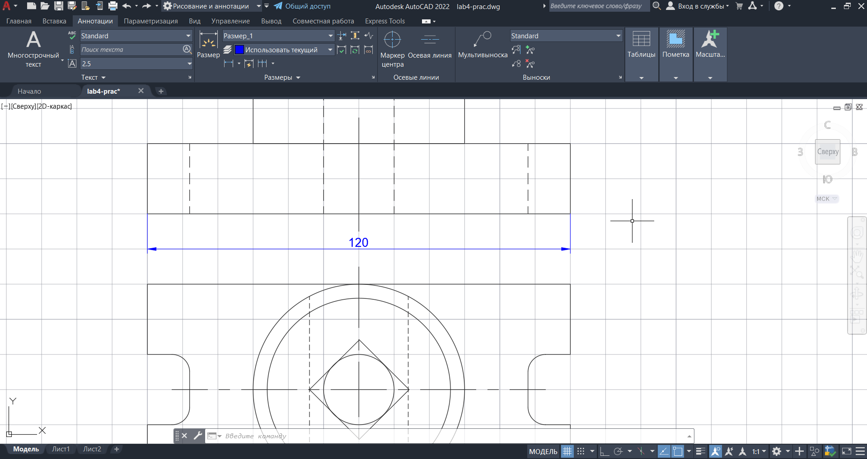

1. Укажем все линейные размеры на детали с помощью команды «РЗМЛИНЕЙНЫЙ»

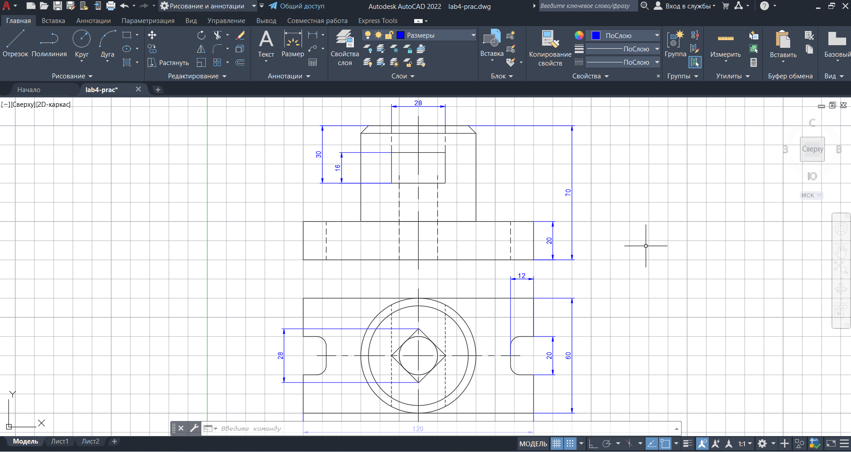

1. С помощь команды «РЗМРАДИУС» укажем радиус у дуги

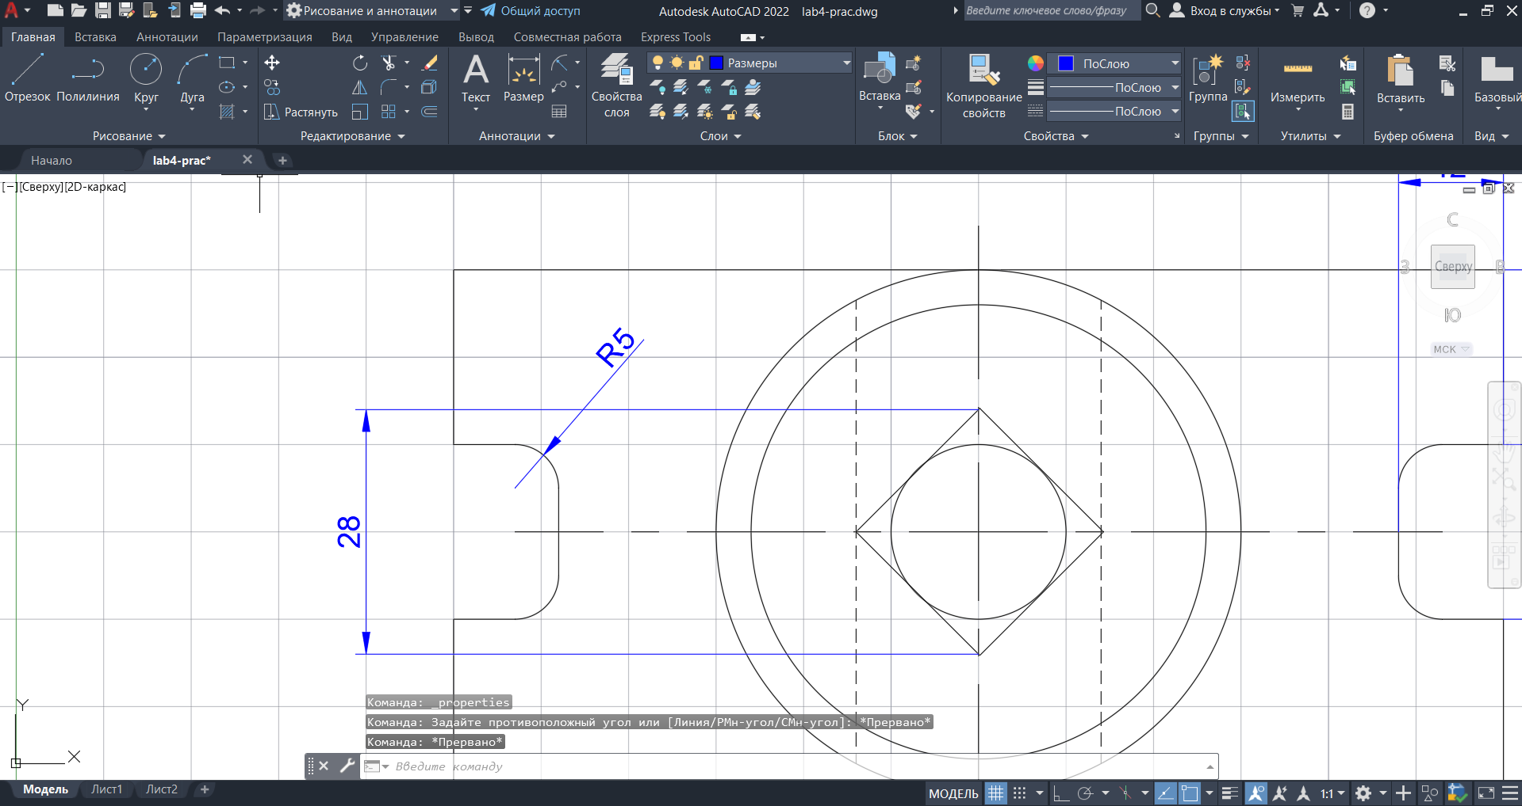

1. С помощью команды «РЗМДИАМЕТР» укажем размер диаметров на чертеже

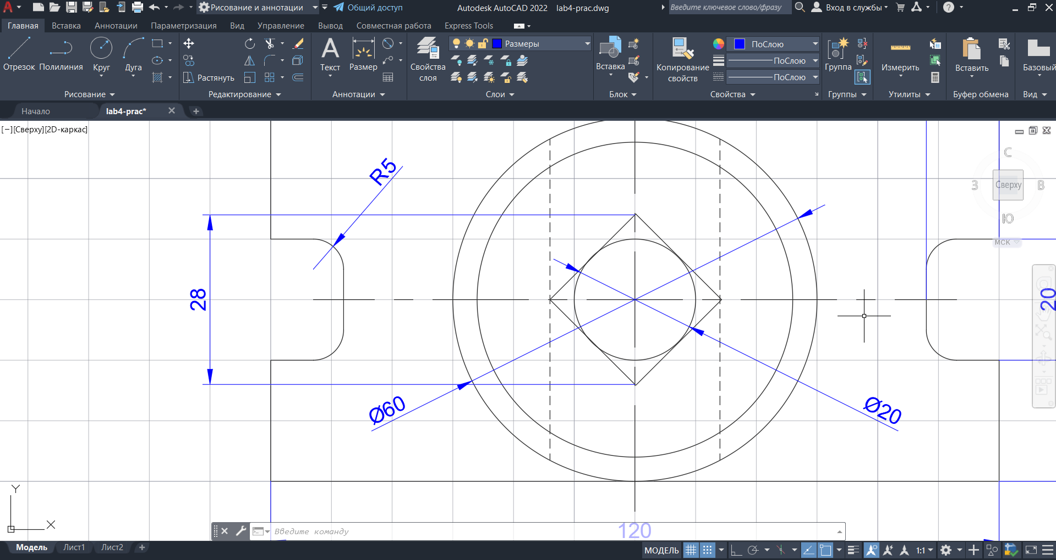

1. Кликнем ПКМ по стилю и откроем быстрые свойства, где изменим текст на размере

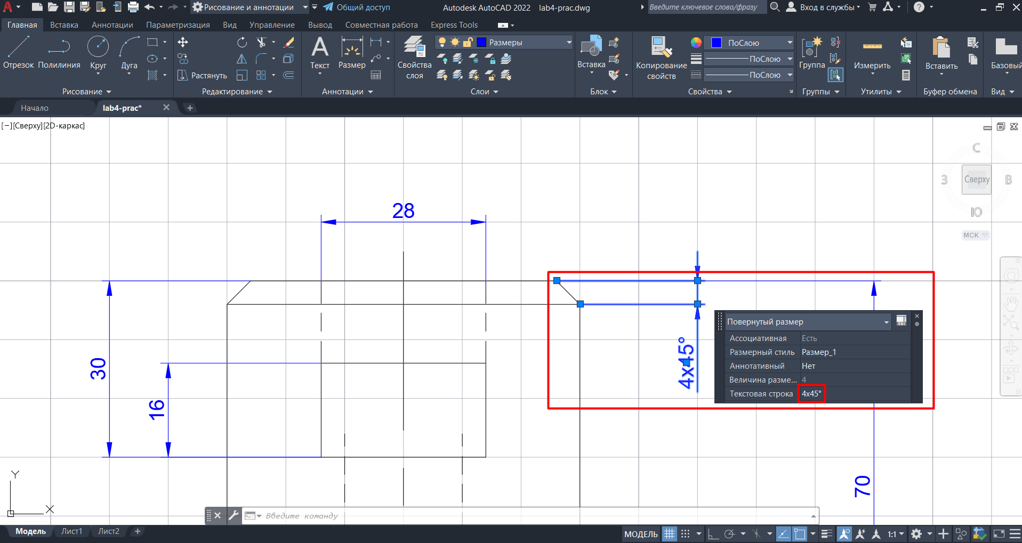

ВЫВОД

В ходе выполнения лабораторной работы были приобретены практические навыки в работе с размерами в AutoCAD 2022, в создании размерного стиля, нанесение размерных цепей и размеров от общей базы.